Tarea 2 Video y audio

DIW06

IES Puerto de la Cruz

Desarrollo de Aplicaciones Web

Contenido

Ejercicios de audio 2

Lecturas de texto para “Migas amigas” 2

Ejercicio de vídeo 3

Vídeo promocional “About me” del Portafolio. 3

# Ejercicios de audio

## Lecturas de texto para “Migas amigas”

En la web “Migas amigas” añadir un audio.

1º.- Lectura de un texto (voz de IA) de los que contenga la web.

2º.- Guarda el fichero original.

Sigue los pasos siguientes:

1. Guarda el archivo en el formato más idóneo para subirlo a una web.

2. Modifica los parámetros del audio generado con el **mejor de los métodos vistos y formato** para que pese lo menos posible y se siga entendiendo el contenido.

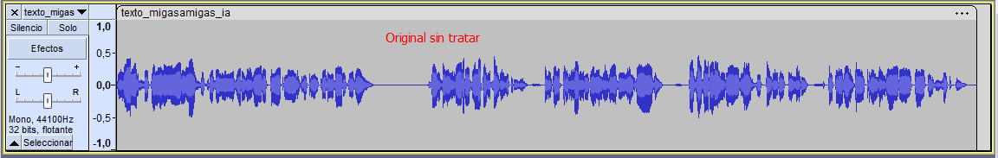

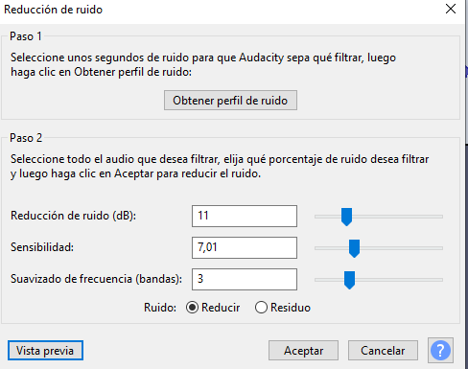

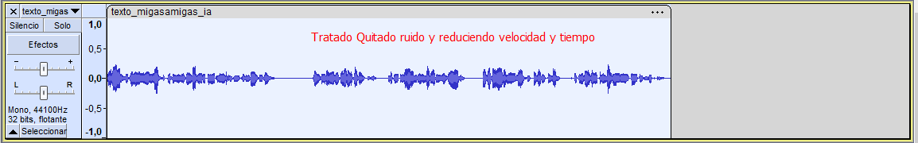

3. Describe en un documento los cambios hechos en los ficheros y el porqué de la elección de los mismos.

Al ser un fichero creado con una IA la calidad del mismo es algo defectuosa, por ello se ha querido eliminar un poco de ruido para dejarlo algo más neutro y también habla un poco lento, por ello se reduce el tiempo para que sea algo más natural.

4. Insértalo en la web “Migas amigas”.

# Ejercicio de vídeo

## Vídeo promocional “About me” del Portafolio.

1.- Crea un texto de presentación sobre ti.

2.- Crea un vídeo con IA (por ejemplo https://aistudios.com/dashboard) y descárgalo.

3.- Aplica todo lo aprendido (formato, bitrate, tamaño, VBR, etc.) para hacerlo lo más ligero posible.



4.- Insertar en un documento HTML el vídeo creado.